Спрощення процедур для роботи бізнесу: кількість ризикових платників скоротилася майже вдвічі, заблокованих накладних – майже вчетверо
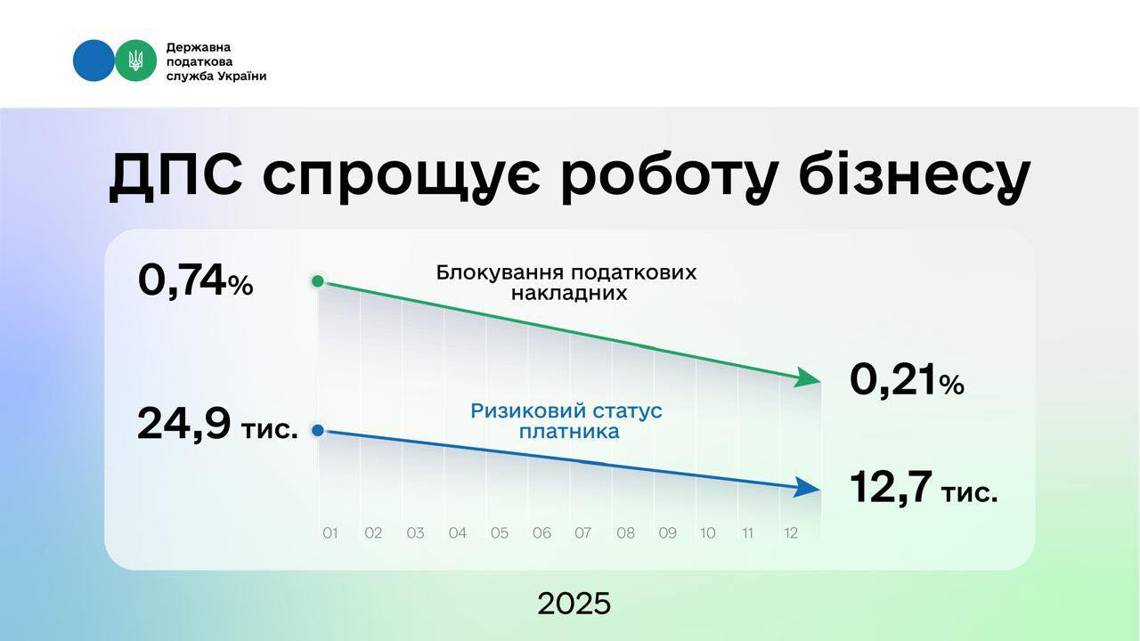
ДПС спрощує процедури для роботи бізнесу. За цей рік майже вдвічі скоротили кількість ризикових платників та майже вчетверо – кількість зупинених податкових накладних. Про це повідомила в. о. Голови ДПС Леся Карнаух.
«Це результат системної роботи. Ми свідомо пішли шляхом спрощення процедур, постійної комунікації з кожним платником», – сказала вона.
Як це виглядає в цифрах?
Зупинення податкових накладних:
- початок 2025 року – 0,74 %,
- грудень 2025 року – 0,21 %.
І це при тому, що бізнес подав на 6,6 % більше податкових накладних, ніж торік.
Блокування податкових накладних роками очолювало перелік скарг бізнесу. Сьогодні – це одиничні звернення.
Ризиковий статус платника
- початок 2025 року – 24,9 тисячі.
- грудень 2025 року – 12,7 тисячі.
Як це вдалося?
Перелік заходів чималий – від оновлення механізмів до запровадження нових сервісів.
- У територіальних органах запрацювали консультаційні центри та «гарячі лінії» з питань зупинення реєстрації податкових накладних та ризиковості платника податку.
- Відкрито Офіси податкових консультантів з будь-яких податкових питань.
- Оновлено підходи до роботи комісій територіальних органів ДПС.
- Регуляторні зміни
ДПС ініціювала зміни до Постанови № 1165. Завдяки підтримці Уряду нашої позиції автоматична реєстрація податкових накладних стала зрозумілішою та справедливішою.
І головне – скоротила кількість субʼєктів господарювання, які стикаються з блокуванням податкових накладних.
«Бізнесу потрібні передбачувані умови роботи. І це не про відсутність контролю, а про його ефективність», – наголосила Леся Карнаух.

